中考科学专题集训(六)
(主要内容：物态变化、物质密度、运动和力、压强和浮力)
[时间：90分钟 分值：100分]

第Ⅰ卷(共50分)
一、选择题(本题有20小题，每小题2.5分，共50分。每小题只有一个选项是正确的，不选、多选、错选，均不给分)

1．(2010恩施)下列各种现象形成的过程中，需要吸收热量的是( )
A．冬天，紧闭的玻璃窗内壁出现冰花
B．冰箱内取出的西红柿“冒汗”
C．衣柜内的卫生球逐渐变小
D．用铁水浇铸工件

2．(2010福建)如图是小明绘制的某种物质熔化时的温度——时间图象。下面说法正确的是( )
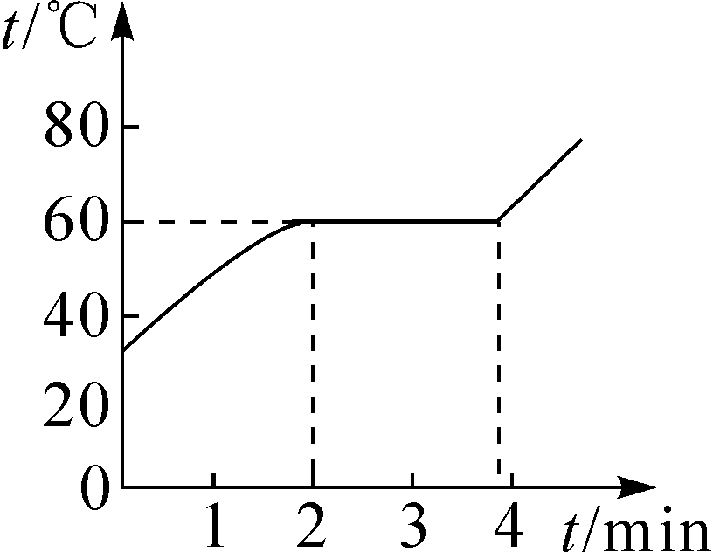[来源:21世纪教育网]
A．图线中间的水平线段表示这段时间内物体不吸热
B．图线可能是冰的熔化过程
C．图线可能是蜡的熔化过程
D．图线表示晶体的熔化过程

3．(2010潍坊)如图是2009年6月30日，醉酒超速驾车造成5死4伤的事故车辆，事故后严重变形。汽车变形说明( )
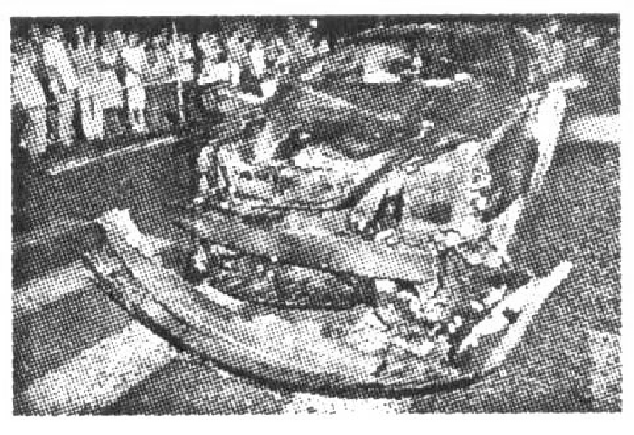
A．汽车受重力的作用
B．力能使物体发生形变
C．汽车没有受到摩擦力作用
D．力是维持物体运动的原因

4．(2010潍坊)2010年温哥华冬奥会上，中国选手王濛一人获得三枚金牌，并打破世界纪录，如图。下列论述错误的是( )
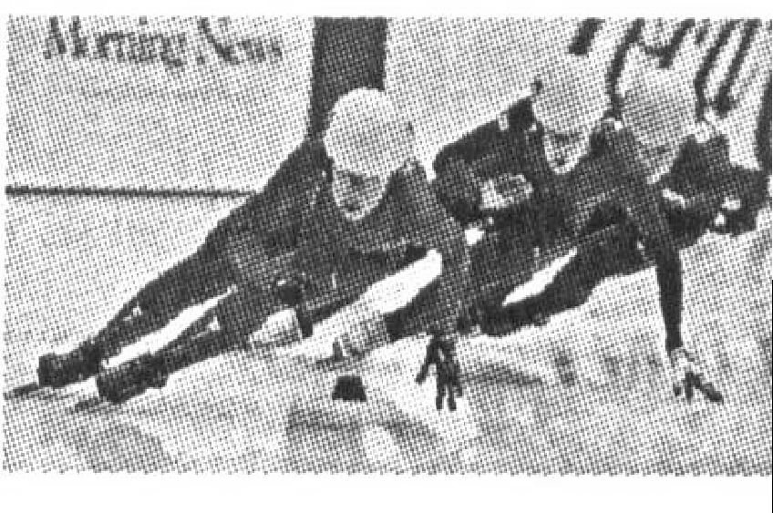
A．王濛到达终点线后，还继续向前滑行是由于惯性的原因
B．用力蹬冰面加速，原理是“物体间力的作用是相互的”
C．王濛在领奖台上受到的重力与支持力是一对平衡力
D．王濛在领奖台上受到的支持力和对领奖台的压力是一对平衡力[来源:21世纪教育网]
5．(2010重庆)小明在欣赏茶艺表演的时候发现，表演者在改变茶水流出的方向时要不停的改变手拿茶壶的位置，这体现出( )
A．力的作用效果与力的大小有关
B．力的作用效果与力的方向有关
C．力的作用效果与力的作用点有关
D．力的作用效果与以上三者都有关
6．(2010绍兴)根据实验事实和一定的理论推理，揭示自然规律是研究科学的重要方法。如图所示，从斜面上同一高度下滑的小车。①在铺有毛巾的水平面上，运动路程很短 ②如果在没有摩擦的水平面上，将做匀速直线运动 ③如果在较光滑的水平面上，运动路程很长 ④在铺有棉布的水平面上，运动路程较短 ⑤在水平平整的木板表面上，运动路程较长。则下面的判断和排列次序正确的是( )
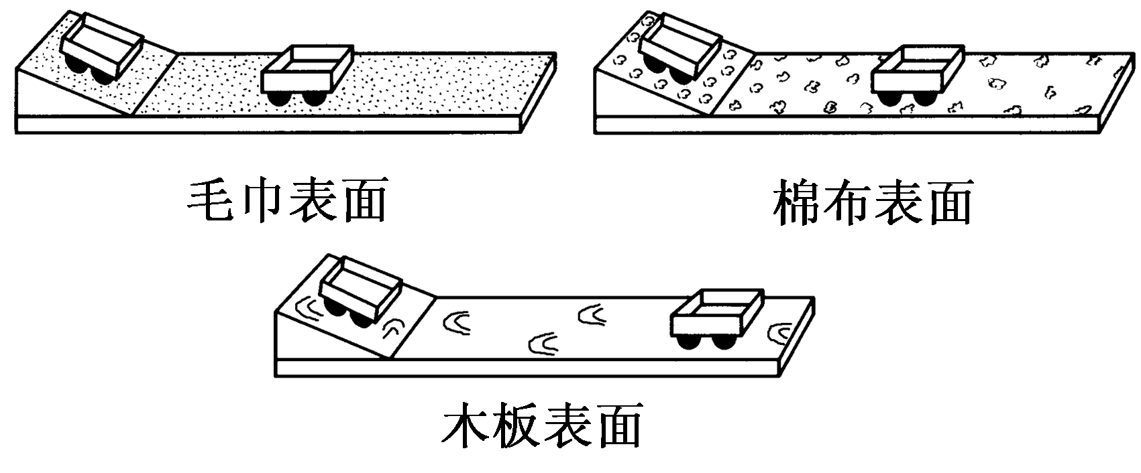
A．事实①④⑤，推论②③ B．事实①④⑤，推论③②
C．事实①②③，推论④⑤ D．事实①③②，推论⑤④
7．(2010南通)物体表现出惯性的现象是常见的。下列事例中，属于利用惯性的是( )
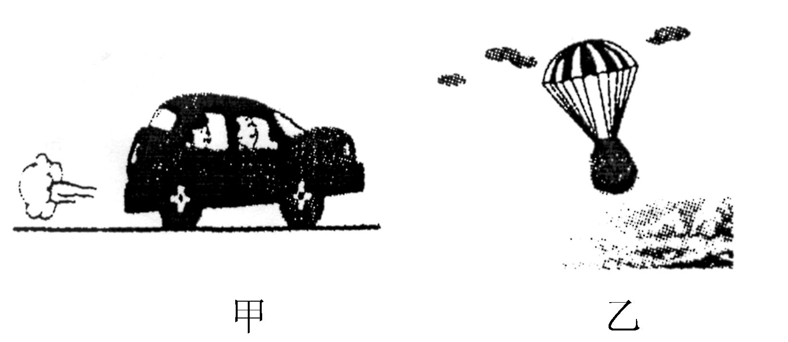
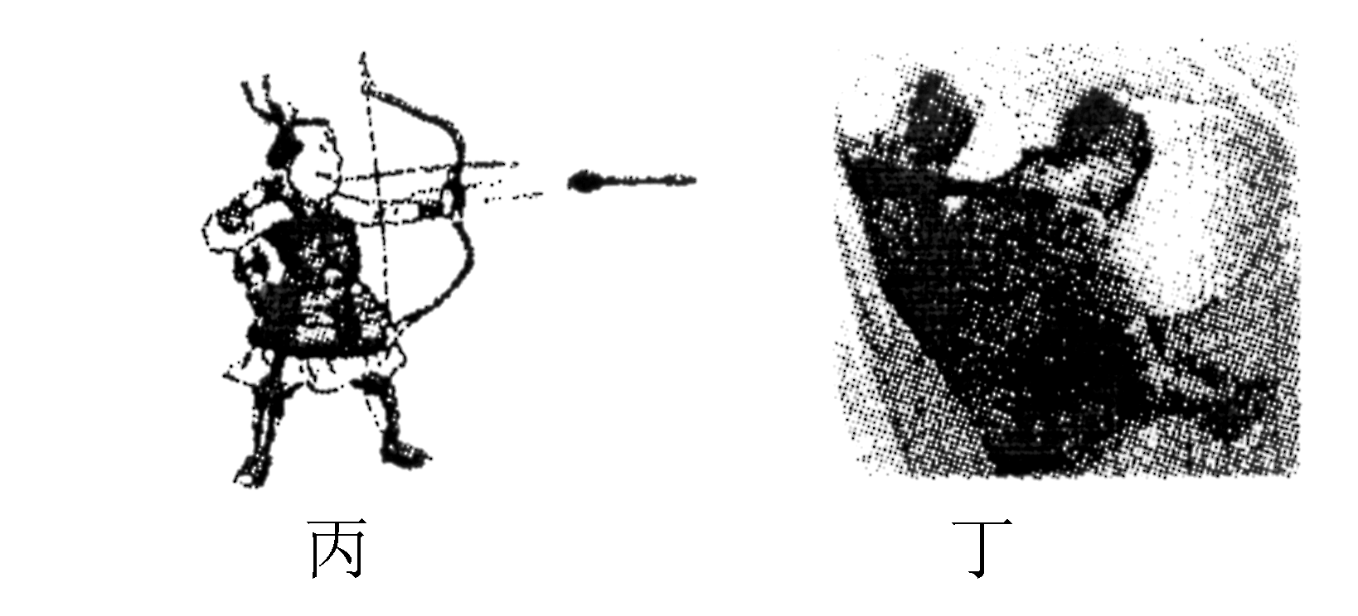
A．甲图中汽车突然起动时，人会后仰
B．乙图中飞船返回舱落地前打开降落伞
C．丙图中离弦的箭继续飞行
D．丁图中汽车撞车时，安全气囊打开
8．(2010南通)甲、乙两列火车在两条平行的铁轨上匀速行驶，两车交汇时，甲车座位上的乘客从车窗看到地面上的树木向北运动，看到乙车向南运动。由此可判断( )
A．甲、乙两车都向南运动
B．甲、乙两车都向北运动
C．甲车向南运动，乙车向北运动
D．甲车向北运动，乙车向南运动
9．(2010盐城)下列数值最接近实际情况的是( )
A．初中生的体重约为50N
B．人步行的速度约为20m/s
C．课桌的高度约为80cm
D．正常人10次脉搏的时间约为1min
10．(2010黄冈)昔日高档小轿车，今朝进入百姓家。下列有关小轿车的说法正确的是( )
A．司机驾车时系安全带可以减小惯性
B．轿车在水平路面加速行驶时，使轿车前进的力是路面施加的
C．轿车行驶时车体上方空气流速比下方大，故空气对小车向下的压强大于向上的压强
D．人用力推静止在水平路面上的车但未推动，是因为人对车的推力小于路面对车的摩擦力
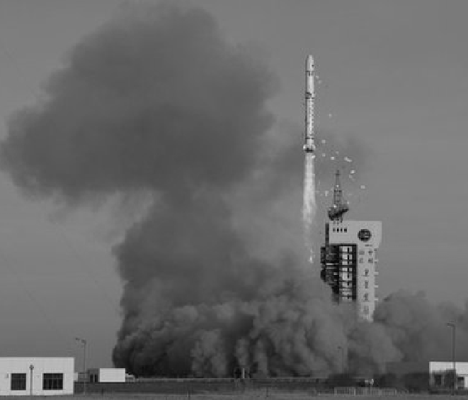
11．(2010南昌)2010年3月5日12时55分，在酒泉卫星发射中心，“长征四号丙”运载火箭成功地将“遥感卫星九号”送入太空预定轨道。如图是火箭发射升空时的情景，以下说法正确的是( )
A．火箭上升过程中动能不变，重力势能增大，机械能增大
B．火箭升空利用了力的作用是相互的
C．火箭升空时受到平衡力的作用
D．火箭升空时受到惯性力的作用
12．(2010乐山)小明同学乘坐在运动的翻滚车中时，感觉地面上的人和建筑物都在旋转，这时他选取的参照物是( )
A．翻滚车 B．轨道
C．地面上的树 D．地面上的建筑物
13．(2010安徽)下面是日常生活中与压强有关事例的描述，其中正确的是( )
A．图钉帽面积大是为了增大手指对它的压强
B．水坝的形状上窄下宽是因为液体的压强随着深度的增加而增大
C．用吸管吸饮料是利用了嘴的吸力
D．高压锅能很快地煮熟食物是因为锅内气压增大水的沸点降低
14．(2010苏州)某种材料制成的空心球漂浮在甲液体的液面上，但沉于乙液体中。利用这个信息可得( )
A．该材料的密度一定小于甲液体的密度
B．该材料的密度一定大于乙液体的密度
C．该材料的密度一定等于甲液体的密度
D．该材料的密度一定等于乙液体的密度
15．(2010盐城)小华想用空易拉罐来体验大气压强的存在，下列操作能达到目的的是( )
A．用手捏易拉罐，易拉罐变瘪
B．将密封易拉罐置于深水中，易拉罐变瘪
C．让易拉罐从高处下落撞击地面，易拉罐变瘪
D．用注射器抽取密封易拉罐中空气，易拉罐变瘪

16．(2010盐城)如图所示，在一只不计重力和厚度的塑料袋中装入大半袋水，用弹簧测力计钩住并将其慢慢浸入水中，直至塑料袋中的水面与容器中的水面相平。此过程中弹簧测力计的示数( )
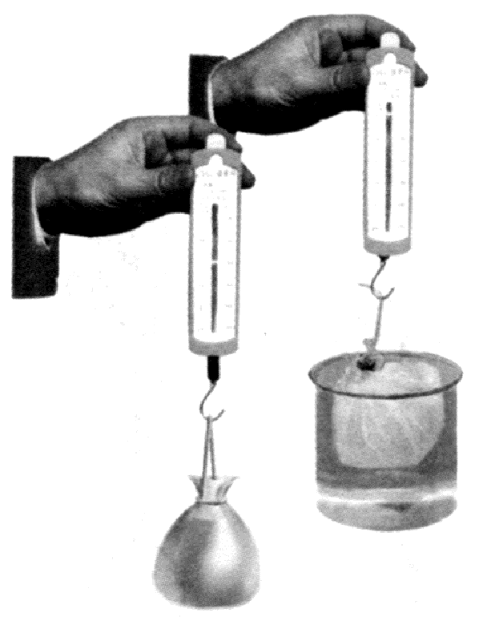
A．逐渐减小到零 B．先减小后增大
C．始终保持不变 D．逐渐增大
17．(2010衢州)下列都是《科学》课本中的实验，用来说明大气压强存在的是( )
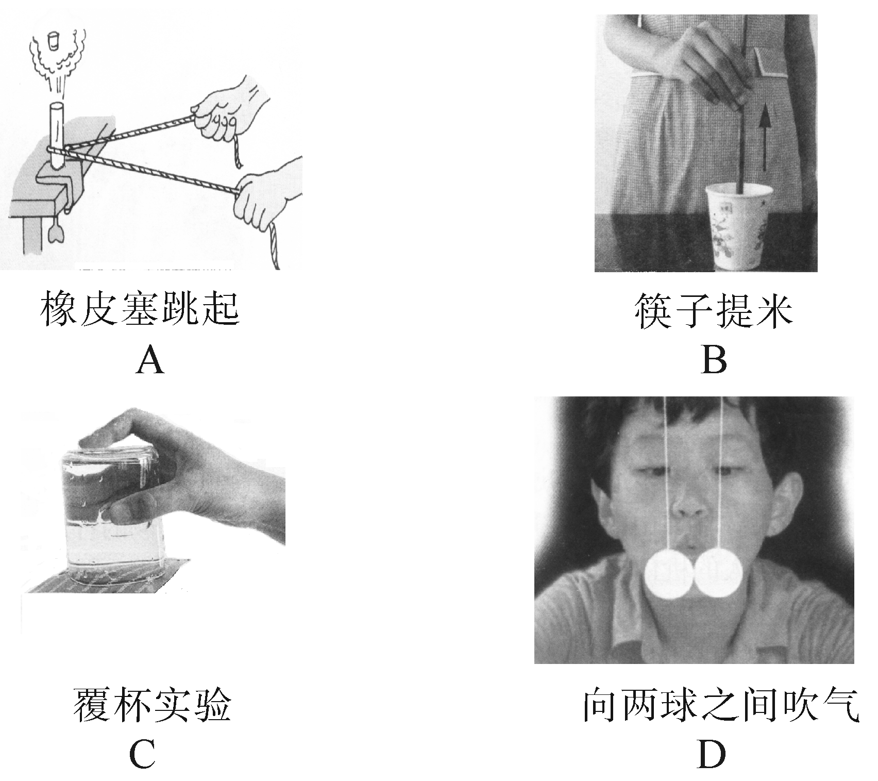
18．(2010南通)一正方体物块放在密度可改变的盐水中，能漂浮在液面上或悬浮在盐水中，物块底面与液面保持平行，底面到液面的距离为h，盐水的密度为ρ。下列关于ρ与h的关系图象中，可能正确的是( )
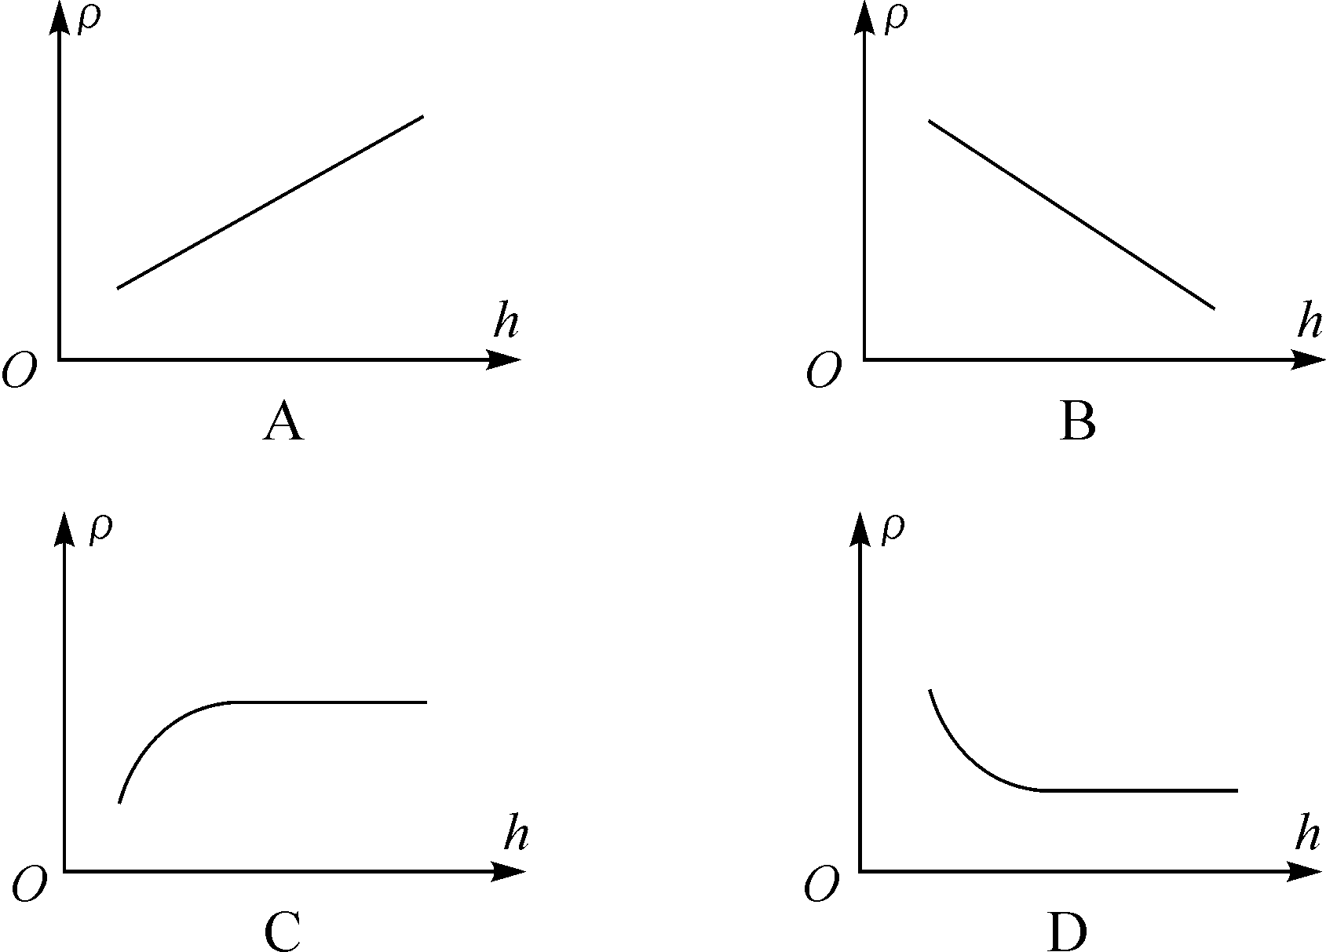

19．(2010荆门)“海宝”是2010年上海世博会的吉祥物，如图所示。点缀在上海街头的各种“海宝”中，有一座是材质均匀、实心的，其质量为3.0×10³kg，密度为1.5×10³kg/m³，与水平地面的接触面积为1m²，g取10N/kg，则( )
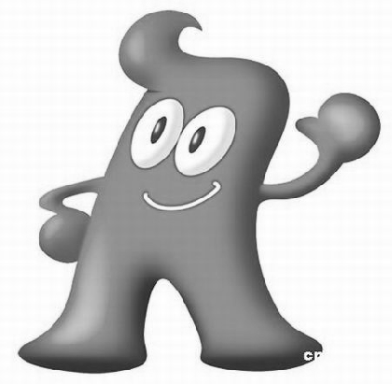
A．这座“海宝”的重量为3.0×10³N
B．这座“海宝”对地面的压力为3.0×10³N
C．这座“海宝”对地面的压强为3.0×10⁴N/m²
D．这座“海宝”的体积为20m³
20．(2010梅州)将质量为100g的物体投入盛有100mL酒精的量筒中(已知ρ_{酒精}＝0.8×10³kg/m³)，物体静止后，酒精液面上升到200mL刻度线处，则该物体在量筒中的情况是( )
A．物体沉在量筒底部
B．物体漂浮在酒精液面上
C．物体悬浮在酒精中
D．条件不足，无法确定

第Ⅱ卷(共50分)
二、简答题(本题有6小题，每空2分，共28分)

21．(2010镇江)今年我国西南地区遭遇严重干旱，为减缓旱情某部空军出动飞机在云层中播撒干冰(固体二氧化碳)实施人工降雨，靠干冰的________吸收大量的热，使云中水滴增大，冰晶增多，形成降雨，其中冰晶在下落过程中________成水(以上两空填物态变化名称)。
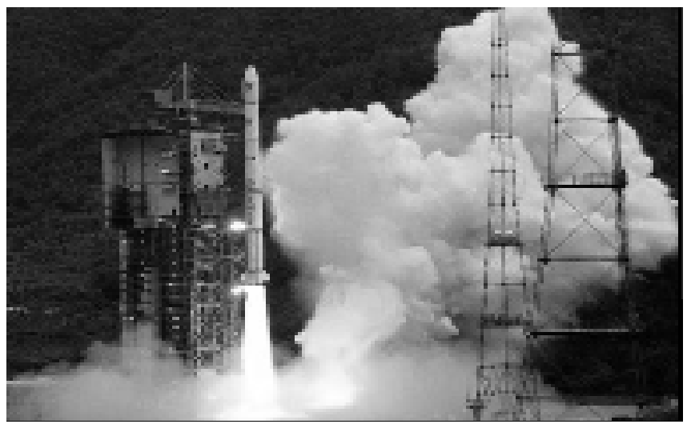
22．(2010成都)冰块在熔化过程中，不断吸收热量，温度________；水在沸腾过程中，不断吸收热量，温度________(选填“升高”、“不变”、“降低”或“可能升高”)。
23．(2010义乌)啄木鸟有“森林医生”的美誉，它的体温________，有尖尖的喙可以________压强(选填“增大”或“减小”)，有利于喙破树皮，找到昆虫，这是它对环境的一种________。

24．(2010盐城)2010年温哥华冬奥会所用冰壶重190N，底面积0.04m²，静止在冰面上对冰面的压强为________Pa。如图为中国运动员推出冰壶的镜头，冰壶被推出后仍向前滑行是因为冰壶具有________。若5s内冰壶向前滑行了2m，此过程中冰壶运动的平均速度为________m/s。
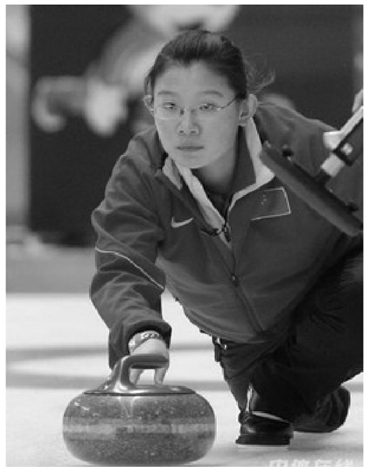

25．(2010镇江)今年6月4日，中央电视台对我市焦山“瘗鹤铭”疑似残石的第四次打捞进行了报道，激起了小韦同学对浮力知识进一步探究的兴趣，他用弹簧测力计、烧杯进行了探究，其主要过程和测得的数据如图所示，把金属块缓慢浸入水中(水足够深)，从金属块接触水面到刚好全部浸没，弹簧测力计的示数变________，金属块全部浸没后，所受的浮力是________N，金属块浸没后随深度增加，所受水的压强变________。
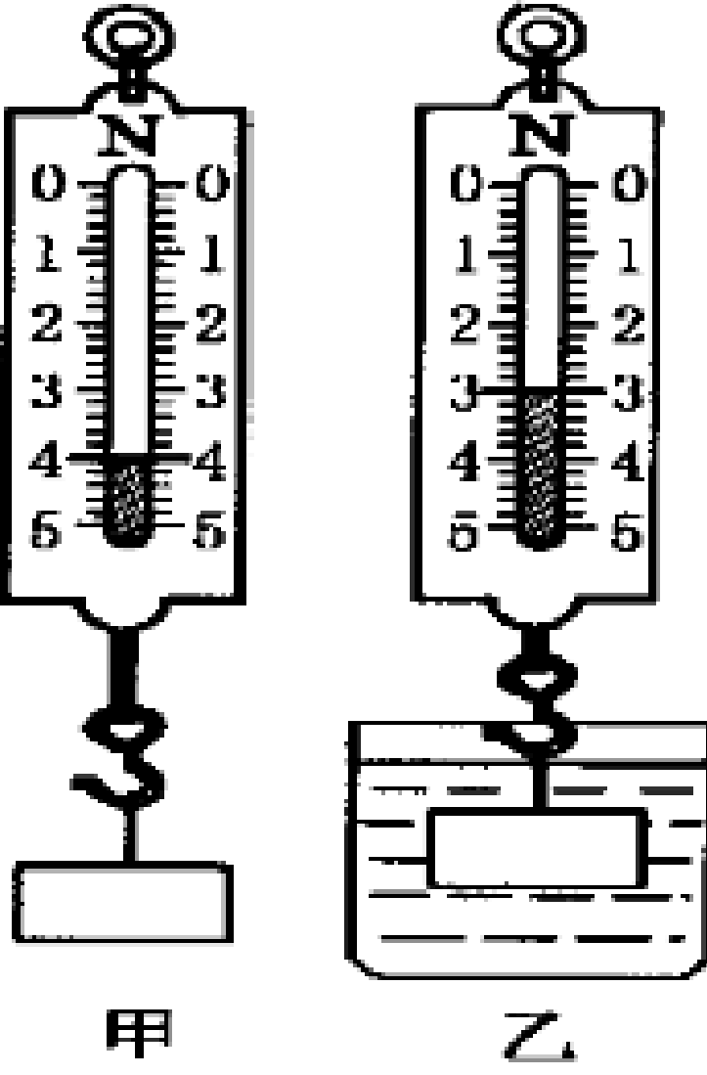

26．(2010芜湖)将一只未充气的气球放入锥形瓶中，把气球的开口翻在锥形瓶的瓶颈上封住瓶口，如图所示。然后向气球内吹气，发现气球很难被吹大，这是为什么呢？请说明其中的物理道理。
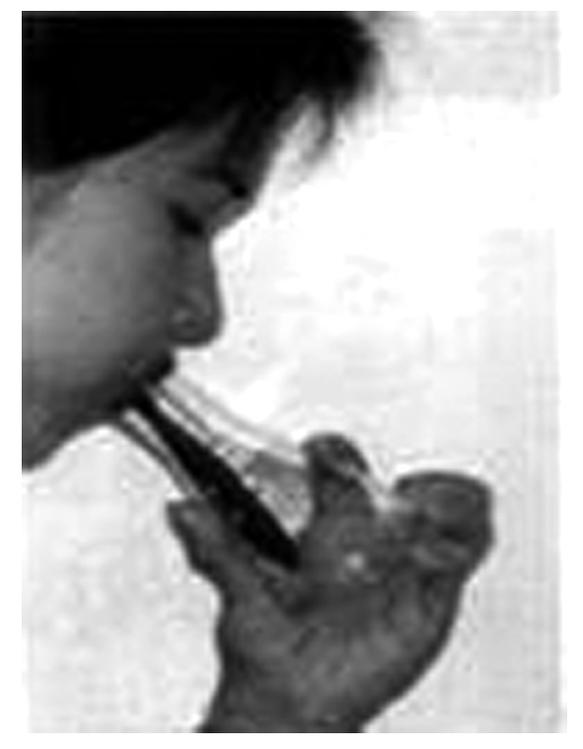
________________________________________________________________________
________________________________________________________________________

三、实验探究题(本题有2小题，27题第(2)小题2分，28题第(2)小题2分，其它每空1分，共8分。)
27．(2010义乌)平常我们吃熟鸡蛋时，发现被蛋白包围的蛋黄是圆球形的，那么生鸡蛋的蛋黄形状是否也是球形的呢？为探究这个问题，某同学在老师的指导下做了下面的实验，同时还查阅了相关资料。21世纪教育网
步骤一：取一只玻璃杯，里面盛小半杯清水，在清水里加入一大滴菜油，发现菜油滴到水上后呈薄片状浮于水面；
步骤二：再取一定量的酒精，沿着杯壁慢慢倒入水中，发现随着倒入酒精量的增多，油的薄片慢慢变小，厚度渐渐增加，变成扁球形，最后演变成圆球形，悬浮在酒精溶液中。
小资料：当油滴处于悬浮状态时，表面张力会使它的表面积尽可能缩小到最小值，而在体一定的条件下，以球形的表面积为最小。
对上述实验过程进行分析后完成下列问题：
(1)推测生鸡蛋中蛋黄的形状是________形。
(2)请从密度的角度分析油滴处于悬浮状态的原因：
________________________________________________________________________
________________________________________________________________________。
(3)该实验体现了哪一种科学探究方法？________
A．控制变量法 B．类比法 C．对照法
28．(2010枣庄)夏天，小明的妈妈为了躲避热辣的阳光，自行车的前把上安装了遮阳伞。可自从安装了这把伞后，妈妈骑车时总感觉车把象被人向上提起，这是为什么呢？为探究这个问题，小明制作了一个模型，并把它穿在一根铁丝上，在铁丝的上下各挂一只弹簧测力计，如图所示，然后用电吹风对着模型吹气，结果发现：上面的测力计示数变小，下面的测力计示数变大。
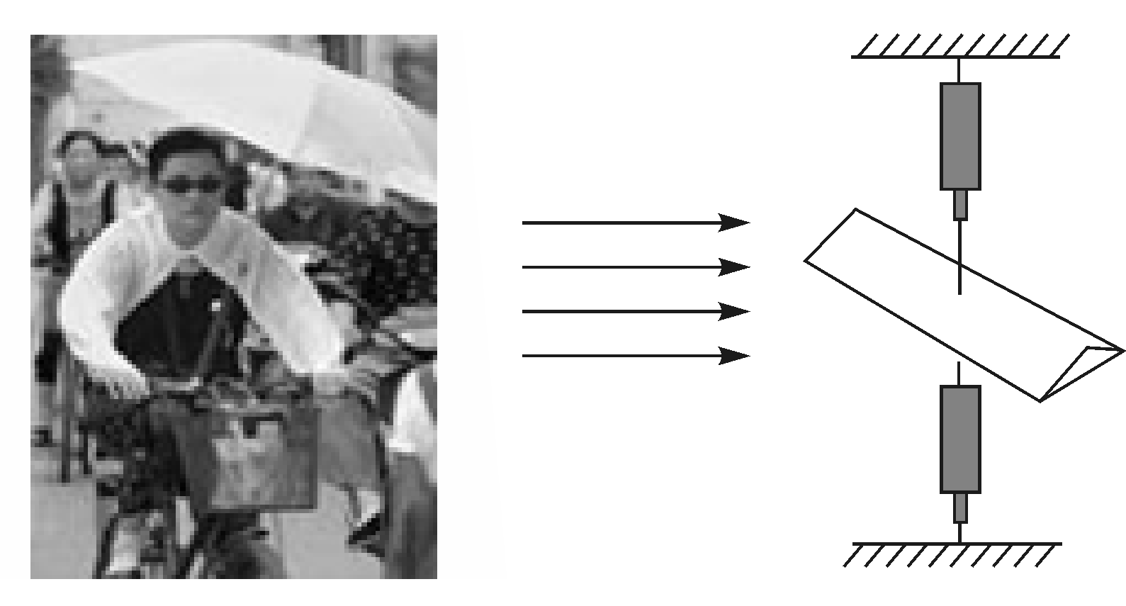
(1)经过发现，小明认为模型上方的空气流速________下方的空气流速；模型上方的大气压强________下方的大气压强。
(2)小明根据自己的实验给妈妈解释了为什么骑车时感觉车把被向上提起，小明的解释是：________________________________________________________________________
________________________________________________________________________。
四、分析计算题(本题有3小题，29题4分，30题5分，31题5分，共14分。)
29．(2009青岛)综合问答一：
暑假，小雨到海边码头，看到渔民将小鱼虾摊在地上晾晒，准备做成干货。对于准备马上卖的大鱼虾，因为天热怕其变质，不断用凉水使其降温。小雨发现，今天的海鲜腥味儿比春节前来时浓重多了。请你运用2个物理知识，分别解释上述场景中的相关现象。
(1)解释现象一：
________________________________________________________________________
(2)解释现象二：
________________________________________________________________________

30．(2010上海)如图所示，甲、乙两个实心正方体放置在水平表面上，它们对水平表面的压强相同。已知甲的质量为1千克，甲的底面积为0.01米²。求：
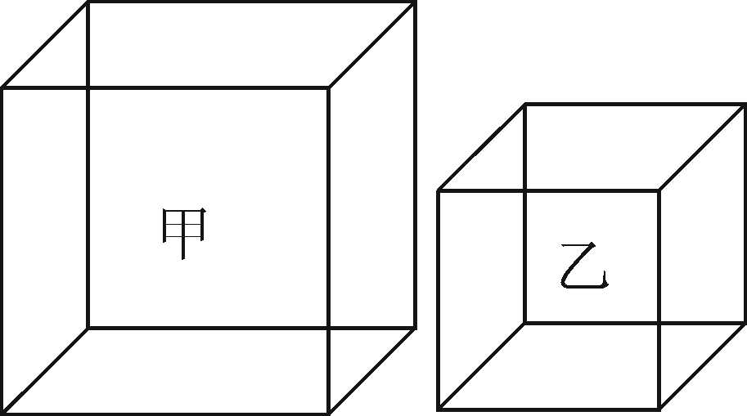
(1)物体甲的重力。
(2)物体甲对地面的压强。

21世纪教育网

31．(2010南昌)“五·一”期间，宪宪从上海世博会丹麦馆带回一个“小美人鱼”工艺品，他想知道这个工艺品的密度，于是进行了实验。请你根据如图所示的实验数据推算：(温馨提示：水的密度用ρ_{水}表示，推算结果均用字母表示。)
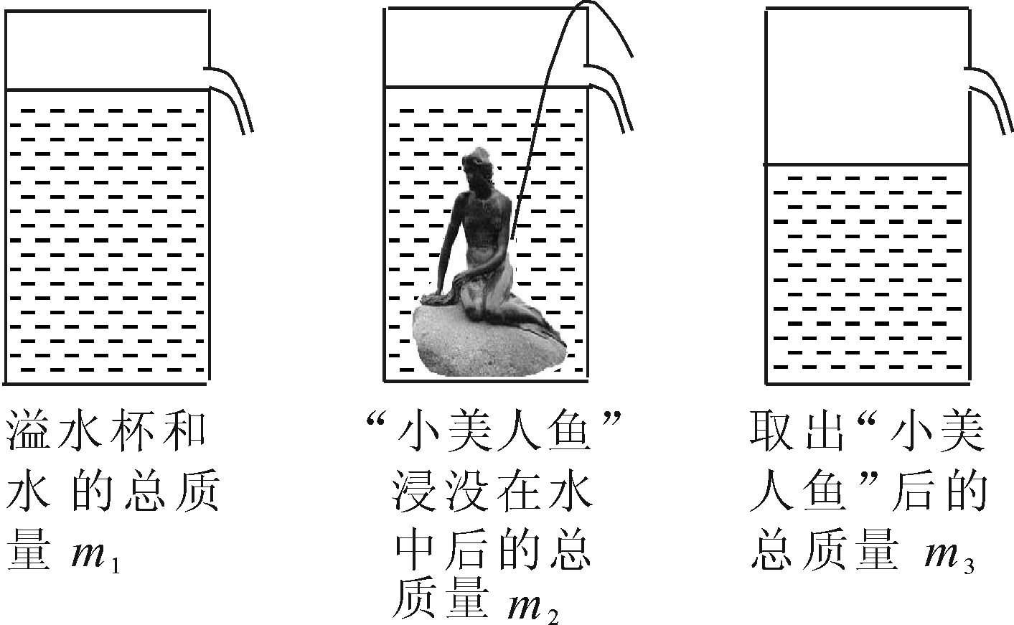
(1)工艺品此时所受的浮力；
(2)工艺品的密度。

中考科学专题集训(六)
一、选择题
1. C 2. D 3. B 4. D 5. C 6. B 7. C 8. A 9. C 10. B 11. B 12. A 13. B 14. B 15. D 16. A 17. C 18. D 19. C 20. A
二、简答题
21. 升华；熔化 22. 不变；不变 23. 恒定；增大；适应(性) 24. 4.75×10³；惯性；0.4 25. 小；1；大 26. 吹气球时，气球内气压增大，气球膨胀，由于锥形瓶封闭，瓶与气球间的气体气压也同时增大，气球内外很难形成较大的气压差，所以气球很难被吹大。
三、实验探究题
27. (1)圆球(回答“球”也得分，回答“圆”、“扁球”不得分) (2)水和酒精混合液(酒精溶液)的密度等于油滴的密度(填写“酒精或水的密度和油滴密度相等”不得分) (3)B 28. (1)小于；小于 (2)骑车时，伞上部的空气流速快，压强小；下部的空气流动慢，压强大，因此伞受到一个向上的升力。21世纪教育网
四、分析题计算
29. (1)解释现象一：将小鱼虾摊在地上晒，增大了其中水分的表面积，从而加快了水分的蒸发，以便做成干货。 (2)解释现象二：夏天比冬天气温高，海鲜散发出的分子运动加快，因此暑假闻到的海鲜的腥味比春节前来时浓重多了。 30. (1)G_{甲}＝m_{甲}g＝1千克×9.8牛/千克＝9.8牛 (2)p_{甲}＝F_{甲}/S_{甲}＝G_{甲}/S_{甲}＝9.8牛/0.01米²＝980帕 31. (1)m_{排}＝m₁－m₃，F_{浮}＝G_{排}＝m_{排}g＝(m₁－m₃)g (2)m_{工艺品}＝m₂－m₃，v_{工艺品}＝v_{排}＝＝，ρ_{工艺品}＝＝ρ_{水}

